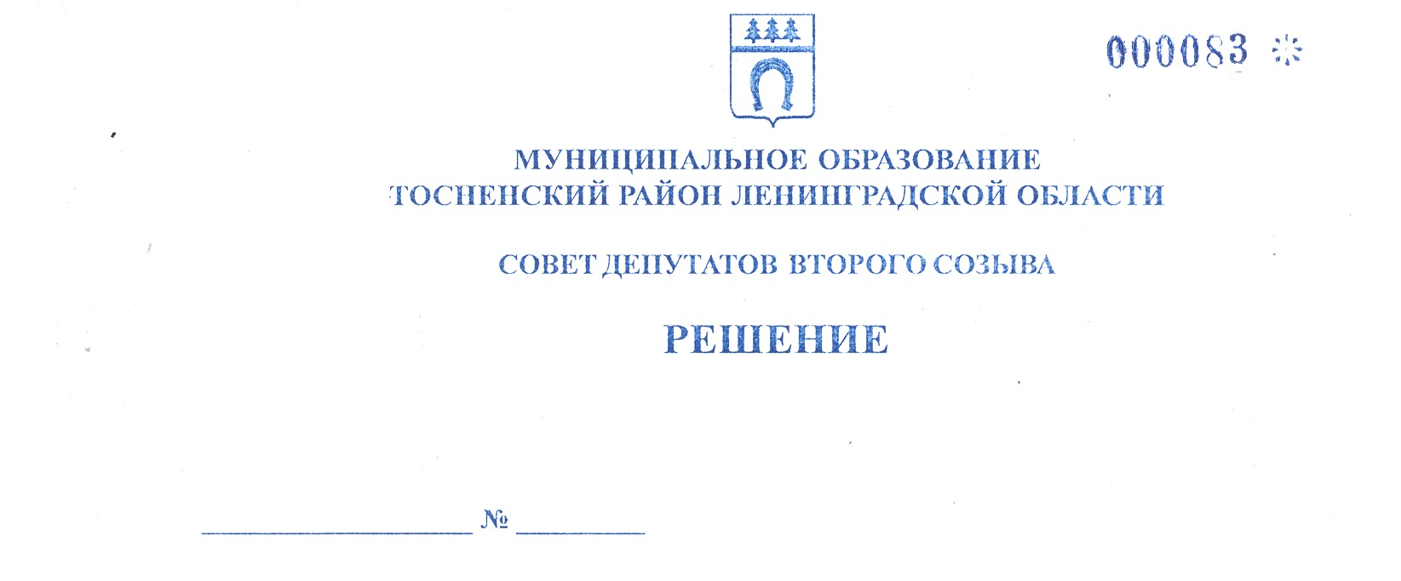

30.05.2018 195

Об утверждении Порядка определения размера платы за увеличение

площади земельных участков, находящихся в частной собственности,

в результате перераспределения таких земельных участков и земельных

участков, находящихся в собственности муниципального образования

Тосненский район Ленинградской области

В соответствии с пп. 3 п. 5 ст. 39.28 Земельного кодекса Российской Федерации, Федерального закона от 06.10.2003 № 131-ФЗ «Об общих принципах организации местного самоуправления в Российской Федерации», Уставом муниципального образования Тосненский район Ленинградской области, совет депутатов муниципального образования Тосненский район Ленинградской области

РЕШИЛ:

1. Утвердить [Порядок](consultantplus://offline/ref=53A27AFBB3776B7B37DB51CA3E9378AFE9F98D4A348F94E11F7FAC91451F22CCA5064573179D6D85BET6M) определения размера платы за увеличение площади земельных участков, находящихся в частной собственности, в результате перераспределения таких земельных участков и земельных участков, находящихся в собственности муниципального образования Тосненский район Ленинградской области (приложение).

2. Аппарату совета депутатов муниципального образования Тосненский район Ленинградской области обеспечить официальное опубликование и обнародование настоящего решения.

3. Контроль за исполнением данного решения возложить на постоянную комиссию по бюджету совета депутатов муниципального образования Тосненский район Ленинградской области.

Глава муниципального образования В.В. Захаров

Шпак 33201

10 га

Приложение

к решению совета депутатов

муниципального образования Тосненский район Ленинградской области

от___30.05.2018_____№___195____

Порядок определения размера платы за увеличение площади земельных участков,

находящихся в частной собственности, в результате перераспределения таких земельных участков и земельных участков, находящихся в собственности муниципального

образования Тосненский район Ленинградской области

1. Настоящий Порядок определяет размер платы за увеличение площади земельных участков, находящихся в частной собственности, в результате перераспределения таких земельных участков и земельных участков, находящихся в собственности муниципального образования Тосненский район Ленинградской области (далее - размер платы).

2. Размер платы рассчитывается по формуле:

*РП= УПКСчс × ( Sобр – Sисхчс ),*

где:

Рп - размер платы;

 - удельный показатель кадастровой стоимости для земельного участка, находящегося в частной собственности, площадь которого увеличивается в результате перераспределения, который отражает кадастровую стоимость в расчете на единицу площади объекта недвижимости (1 кв. м) и рассчитывается по формуле:

*УПКСчс= КСчс / Sисхчс,*

где:

КСчс – кадастровая стоимость земельного участка, находящегося в частной собственности, до перераспределения,

Sобр - площадь образованного земельного участка в результате перераспределения, земельного участка, находящегося в частной собственности, и земельных участков, находящихся в собственности муниципального образования Тосненский район Ленинградской области;

 - площадь исходного участка, находящегося в частной собственности до перераспределения.

3. Размер платы рассчитывается администрацией муниципального образования Тосненский район Ленинградской области в срок не более чем пятнадцать дней со дня предоставления в администрацию муниципального образования Тосненский район Ленинградской области выписки из Единого государственного реестра недвижимости земельного участка или земельных участков, образуемых в результате перераспределения.